Scheikunde

Examen HAVO en VHBO

Hoger Algemeen Voortgezet Onderwijs

Vooropleiding Hoger Beroeps Onderwijs

Dit examen bestaat uit 38 vragen.
Voor elk vraagnummer is aangegeven hoeveel punten met een goed antwoord behaald kunnen worden.
19 99
HAVO Tijdvak 1
VHBO Tijdvak 2
Dinsdag 18 mei
13.30—16.30 uur

Als bij een vraag een verklaring, uitleg, berekening of afleiding gevraagd wordt, worden aan het antwoord meestal geen punten toegekend als deze verklaring, uitleg, berekening of afleiding ontbreekt.

Geef niet meer antwoorden (redenen, voorbeelden e.d.) dan er worden gevraagd. Als er bijvoorbeeld twee redenen worden gevraagd en je geeft meer dan twee redenen, worden alleen de eerste twee in de beoordeling meegeteld.

Begin

2p 2 

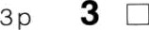

2p 4 

2p 5 

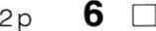

Opgave 1

Een molecuul met een totaal aantal elektronen dat oneven is, wordt een radicaal genoemd. Radicalen zijn reactief; ze reageren snel met andere deeltjes.
In het menselijk lichaam worden ook radicalen gemaakt. Zo bevatten sommige cellen NO radicalen. NO speelt een rol in de regeling van de bloeddruk.

Geef de systematische naam van NO.

lonen kunnen ook radicalen zijn. Een ion dat een radicaal is, heeft ook een totaal aantal elektronen dat oneven is.
Van zuurstof zijn meerdere soorten ionen bekend. Naast het veel voorkomende O²⁻ ion is ook het O₂ ⁻ ion bekend. Dit wordt in het menselijk lichaam gevormd en speelt een rol bij de reactie van witte bloedcellen op een infectie. Het O₂ ⁻ ion is een voorbeeld van een radicaal ion.

Hoeveel elektronen bevat een O₂ ⁻ ion? Geef een verklaring voor je antwoord.
Te hoge concentraties radicalen in het menselijke lichaam zijn gevaarlijk. Het lichaam zorgt er met behulp van enzymen voor dat een teveel aan O₂ ⁻ ionen met H⁺ ionen wordt omgezet in waterstofperoxidemoleculen en zuurstofmoleculen. Naast deze twee soorten moleculen ontstaan geen andere deeltjes.

Geef van deze omzetting de reactievergelijking.

Enzymen zijn eiwitten. In het lichaam worden de benodigde enzymen opgebouwd uit koolstofverbindingen die bij de vertering van voedsel worden gevormd.

Geef de naam van de soort koolstofverbindingen waaruit enzymen worden opgebouwd in het menselijk lichaam.

Opgave 2

Ozon wordt gebruikt voor de zuivering van water ten behoeve van de drinkwatervoorziening. Omdat ozon giftig is, moet na de zuivering van het water het restant ozon volledig in zuurstof worden omgezet. Dit kan men doen door het water met het restant ozon over zilver te leiden, terwijl bestraald wordt met ultraviolet licht.
Hierbij treden twee reacties op. Eerst reageert ozon met het zilver:

Ag + O₃ → AgO + O₂
Bij deze reactie ontstaat een verbinding waarin de zilverionen een andere lading hebben dan in de gebruikelijke verbindingen van zilver. In de naam van deze verbinding moet deze „afwijking” af te lezen zijn.

Geef die naam van AgO.

Vervolgens treedt fotolyse van AgO op, waarbij onder andere zilver ontstaat.

Geef de reactievergelijking van deze fotolyse.

2 Lees verder

In een proefopstelling wordt dit proces volgens onderstaand schema continu uitgevoerd:
Per minuut stroomt 50 liter ozonrijk water de reactor binnen. Aan de andere kant stroomt ozonarm water de reactor uit.

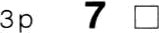 Bereken hoeveel gram O₃ per minuut in de reactor wordt omgezet.

Opgave 3

Gravel wordt onder andere als ondergrond van tennisbanen gebruikt. Gravel bevat ijzer(III)oxide. De bruinrode kleur van gravel wordt veroorzaakt door de Fe*+ ionen in het ijzer(III)oxide.
Na afloop van een partijtje tennis kan het voorkomen dat de tenniskledij besmeurd is geraakt met een gravelvlek. Een gravelvlek kan niet door spoelen met water worden verwijderd, onder andere omdat het ijzer(lII)oxide een slecht oplosbaar zout is.
Vet, dat ook slecht in water oplost, kan vaak met behulp van een zeepoplossing, bijvoorbeeld een oplossing van natriumstearaat, uit textiel worden verwijderd. Het ijzer(III)oxide dat in gravel zit, kun je zo echter niet uit textiel verwijderen.

3 p 8 

2 p 9 

2 p 10 

3 p 11 

Leg aan de hand van de bouw van een stearaation uit hoe een natriumstearaatoplossing vet uit textiel kan verwijderen.
Leg uit hoe het komt dat slecht oplosbare zouten niet door wassen met een natriumstearaat-oplossing uit textiel verwijderd kunnen worden. Geef daarbij de naam van de soort deeltjes waaruit zouten bestaan.

Gekleurde vlekken op witte (tennis)kleding kunnen vaak met behulp van een bleekmiddel, zoals bleekwater, verwijderd worden. Het werkzame bestanddeel van bleekwater is chloor (Cl₂). Chloor reageert als oxidator met een kleurstof tot kleurloze reactieproducten.
Als een gravelvlek met bleekwater wordt behandeld, blijkt de bruinrode kleur van de vlek niet te verdwijnen, omdat de Fe3“ ionen niet met chloor reageren.

Geef aan hoe het komt dat Fe³⁺ ionen niet met chloor reageren.

In een krantenrubriek werd als antwoord op een lezersvraag aangeraden een gravelvlek met citroensap te lijf te gaan. Citroensap bevat opgelost citroenzuur (C₆H₈O₇)
De gedachte achter deze suggestie was, dat het ijzer(III)oxide dan in een zuur-base-reactie
reageert met het opgeloste citroenzuur. waarbij de Fe³⁺ ionen in oplossing gaan.

Geef de vergelijking van de zuur-base-reactie tussen citroenzuur en ijzer(III)oxide.
Neem daarbij aan dat ieder citroenzuurmolecuul bij deze reactie één H⁺ ion afstaat.

3 Lees verder

Opgave 4

Bananen worden geoogst als ze nog groen zijn. Na het transport naar Europa gaan de groene bananen naar een zogenoemde rijperij. Het volgende stripfragment maakt duidelijk wat er in de rijperij zoal gebeurt.
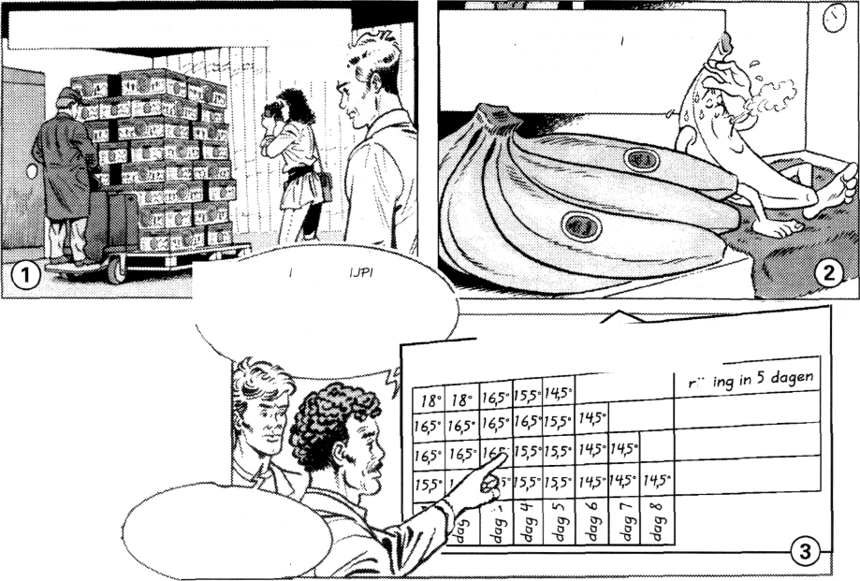
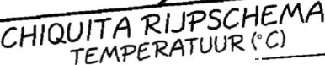
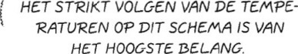
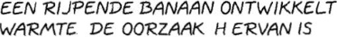
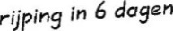
r-§§ing in 7 dogen
START OUS UOORTOURI ND ONO€R ‹ 0NTPOD€

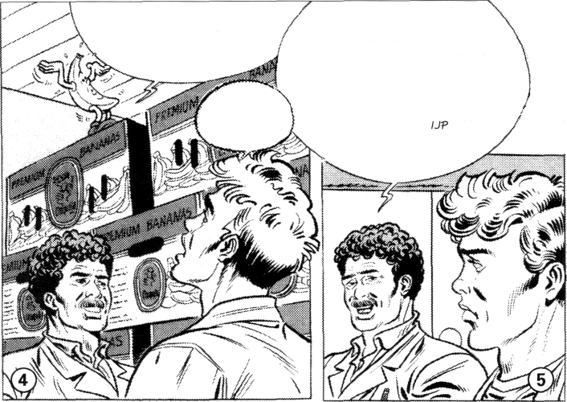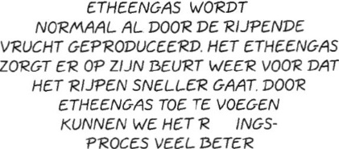
HINP IN OK 6UCHTOICHT€ KAï CR WORDT ETH€€N6-BS DIJGCSPDT€N IN

22NPHO*/LLf
ONDCI €ONTR0DC
HOUO€N.

nacir. Chiquita

4 Lees verder

Door combinatie van twee gegevens uit de strip kan worden afgeleid dat de lucht in de rijpkamer moet worden gekoeld om een ideale rijping te krijgen.

2 p 12 

3 p 13 

3 p 14 
Noem deze twee gegevens.

De in plaatje 2 beschreven omzetting van zetmeel is een hydrolysereactie.

Geef de reactievergelijking van deze omzetting. Gebruik hierbij molecuulformules; de molecuulformule van zetmeel is (C₆H₁₀O₅)_{n} .

Bananen bevatten stof A.
stof A
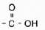
Verbindingen als stof A, waarvan de moleculen een ringstructuur hebben en de groep als zijgroep bevatten, krijgen in de naam het achtervoegsel carbonzuur, zoals
bijvoorbeeld benzeencarbonzuur:

Geef de systematische naam van stof A.

De vorming van etheen door de rijpende banaan gebeurt in twee stappen. In de eerste stap reageert stof A met een oxidator. Bij deze redoxreactie wordt onder andere stof B gevormd. De vergelijking van de halfreactie van de reductor is hieronder onvolledig weergegeven:

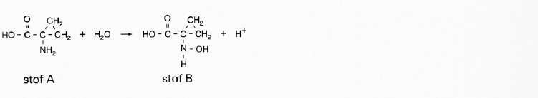

In deze vergelijking ontbreken alleen de elektronen (e⁻) en de coëfficiënten.

3 p 15 

3 p 16 

2 p 17 

Neem deze onvolledige vergelijking over, zet op de juiste plaats e⁻ en maak de vergelijking kloppend.

In de tweede stap reageert stof B in de molverhouding 1 : 1 met water, dat zich ook in de banaan bevindt. Bij deze reactie worden etheen, methaanzuur, koolstofdioxide en één andere stof gevormd.

Leg uit wat de molecuulformule van die andere stof moet zijn. Gebruik in je uitleg de molecuulformules van de stoffen die bij de tweede stap betrokken zijn.

Wanneer de bananen bijna geel zijn, worden ze naar de winkels gebracht. De winkelier moet ervoor zorgen dat de verdere rijping van de bananen zo langzaam mogelijk gaat, want anders worden de bananen bruin. Eén van de maatregelen die hij kan nemen is het laag houden van de temperatuur, bijvoorbeeld door de bananen op een koele plaats in zijn winkel uit te stallen. Door het nemen van een andere maatregel kan hij er voor zorgen dat de concentratie etheen bij de banaan zo laag mogelijk gehouden wordt.

Noem die maatregel.

- Lees verder

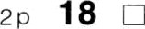

3 p 19 

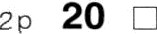

3 p 21 

3 p 22 

Opgave 5

Een bedrijf gebruikt een bepaalde palladiumverbinding als katalysator bij de bereiding van de stof methylpropanoaat, een ester die veel wordt gebruikt als oplosmiddel.

Geef de structuurforrnule van methylpropanoaat.

Bij deze bereiding wordt methylpropanoaat gevormd uit etheen, koolstofmono-oxide en methanol. Onderzoekers van het bedrijf wilden de opbrengst bij deze reactie verbeteren en brachten daartoe een kleine verandering in de palladiumverbinding aan. Tot hun verbazing ontstond er een witte vaste stof in plaats van de vloeistof methylpropanoaat. Uit het feit dat er een vaste stof was ontstaan, rees het vermoeden dat er een polymeer was gevormd. Polymeren zijn bij kamertemperatuur altijd vaste stoffen. Dat komt omdat een
bepaald type binding die tussen moleculen van stoffen voorkomt, bij polymeren erg sterk is.

Geef de naam van dat type binding en geef aan waarom deze binding bij polymeren erg sterk is.

Nader onderzoek wees uit dat er een polymeer was ontstaan (polymeer A) waarin de monomeren etheen en koolstofmono-oxide via additie om en om aan elkaar waren gekoppeld:
polymeer A

De eigenschappen van dit soort polymeren bleken uitstekend te zijn. Met behulp van een soortgelijke additiepolymerisatie wil men nu een polymeer maken met de volgende structuur (polymeer B):
polymeer B

Ook bij dit polymeer zijn twee monomeren steeds om en om aan elkaar gekoppeld: koolstofmono-oxide en een koolwaterstof (stof X). Uit de formule van polymeer B kan worden afgeleid wat de formule van stof X moet zijn.

Geef de structuurformule van stof X.

Een bedrijf wil 2,0 10 4 ton van polymeer B per jaar gaan produceren.

Bereken hoeveel ton van stof X dit bedrijf hiervoor per jaar nodig zal hebben (1 ton is l0 ³ kg). Neem hierbij aan dat stof X volledig wordt omgezet in het polymeer.

Opgave 6

Bij de volledige verbranding van fossiele brandstoffen die zwavelverbindingen bevatten, ontstaat onder andere zwaveldioxide (SOP). Een voorbeeld van een zwavelverbinding in fossiele brandstoffen is een stof met de molecuulformule C₁₂H₁₀S₂ .
Geef de reactievergelijking van de volledige verbranding van C₁₂H₁₀S₂ .

- Lees verder

Om het zwaveldioxide te verwijderen uit het gasmengsel dat ontstaat bij de verbranding van fossiele brandstoffen, zijn diverse methoden ontwikkeld. Bij één van deze methoden wordt het gasmengsel in contact gebracht met een oplossing van broom in water. Hierbij treedt een redoxreactie op. Broom is bij deze reactie in overmaat aanwezig.
Van deze redoxreactie zijn de vergelijkingen van de halfreacties:
De oplossing die ontstaat, bevat (naast het overgebleven broom) opgelost H₂SO₄ en opgelost HBr.

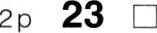
Geef aan in welke molverhouding opgelost H₂SO₄ en opgelost HBr aanwezig zullen zijn. Noteer je antwoord als volgt:
aantal mol opgelost H₂SO₄ : aantal mol opgelost HBr = ... : ...
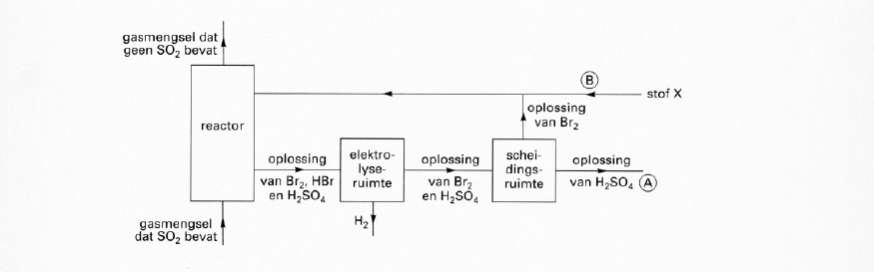
Men heeft een continu proces ontwikkeld waarin bovenbeschreven methode wordt toegepast. Dit proces is, in vereenvoudigde vorm, hieronder weergegeven.
De oplossing die de reactor verlaat, komt in een elektrolyseruimte. Aan de elektroden in deze elektrolyseruimte worden H₂ en Br₂ gevormd.

2 p 24 

2 p 25 
2 p 26 

2 p 27 

Geef de vergelijkingen van de reacties die aan de elektroden in de elektrolyseruimte plaatsvinden.
Noteer je antwoord als volgt:
aan de positieve elektrode: ............
aan de negatieve elektrode: ...........

De oplossing die de elektrolyseruimte verlaat, wordt vervolgens door verwarmen gescheiden. Het broom verdampt, samen met een deel van het water. Dit mengsel van broomdamp en waterdamp gaat na afkoeling over in een oplossing van broom.
Bij de scheiding blijft een oplossing van zwavelzuur over die bij Ⓐ wordt afgetapt.
In een proefinstallatie waarin dit continue proces wordt uitgevoerd, wordt per uur 2,0 -104 gram zwaveldioxide uit de verbrandingsgassen verwijderd en omgezet in
zwavelzuur. De zwavelzuuroplossing die bij Ⓐ wordt afgetapt bevat 60 massaprocent (opgelost) H₂SO₄ en heeft een dichtheid van 1,5 10 ³ gram per liter.
Bereken hoeveel gram H₂SO₄ uit 2,0 10 4 gram SO2 ontstaat.
Bereken hoeveel liter van de genoemde oplossing van zwavelzuur per uur wordt afgetapt.

Om het proces continu te houden, wordt bij B één stof (stof X) toegevoegd.

Geef de naam van stof X.

- Lees verder

Opgave 7

Als desinfectiemiddel van zwembadwater gebruikt men meestal chloorbleekloog, een oplossing van natriumhypochloriet (NaClO) in verdund natronloog. In zwembadwater waaraan chloorbleekloog is toegevoegd, heeft zich het volgende evenwicht ingesteld:

ClO ⁻ (aq) + H₂O (l) HClO (aq) + OH ⁻ (aq)

Voor dit evenwicht geldt:
Hierin is Kb een constante.
De som van het aantal mol ClO ⁻ en het aantal mol HCIO noemt men het "vrij beschikbaar chloor”. De molverhouding waarin ClO ⁻ en HClO voorkomen, is afhankelijk van de pH en de temperatuur van het zwembadwater. Het verband tussen deze verhouding en de pH bij 20 °C is af te leiden uit figuur 1. In deze figuur lees je links af hoeveel procent van het vrij beschikbaar chloor voorkomt als HCIO en rechts hoeveel procent als ClO ⁻.
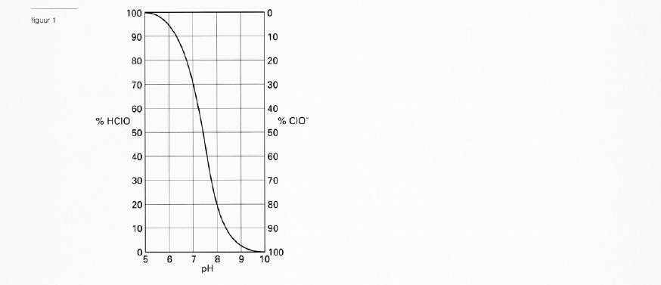
uit: Chemische feitelijkheden

2 p 28 
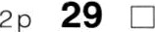

Bereken [OH ⁻] in mol 1⁻¹ in zwembadwater van 20 °C met pH = 7,00.
Bij 20 °C geldt dat pH + pOH = 14,17.
Bereken de waarde van de constante Kg van het evenwicht bij 20 °C. Gebruik bij de beantwoording figuur 1.

Om bacteriën onschadelijk te kunnen maken, moeten de desinfecterende deeltjes de celwand van een bacterie passeren. Ongeladen deeltjes passeren de celwand gemakkelijker dan geladen deeltjes.

Bij welke pH waarde, pH = 5 of pH = 10, is de desinfecterende werking het grootst?
Geef een verklaring voor je antwoord met behulp van figuur 1.

In de praktijk wordt de pH van zwembadwater tussen 6,8 en 7,8 gehouden. De pH wordt regelmatig gemeten. Als de pH te hoog is, wordt zoutzuur toegevoegd en als de pH te laag is, wordt natronloog toegevoegd.

Lees verder

Om in een zwembad de gewenste pH te bereiken, moet 0,90 mol H+ aan het zwembadwater worden toegevoegd. Men gebruikt hiervoor geconcentreerd zoutzuur.

2 p 31 

2 p 32 

2 p 33 

3 p 34 

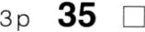

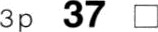
Bereken hoeveel ml geconcentreerd zoutzuur moet worden toegevoegd. De molariteit van geconcentreerd zoutzuur is gegeven in Binas tabel 42.

Opgave 8

Twee leerlingen, Rob en Jelle, moeten onderzoeken hoeveel gram bariumhydroxide per liter is opgelost in een verzadigde oplossing van deze stof.

Wat verstaat men onder een verzadigde oplossing van een stof?

Rob neemt 100 ml van de verzadigde oplossing en titreert deze met een zwavelzuuroplossing van bekende molariteit. Tijdens de titratie treden twee reacties op:

Ba ²⁺ (aq) + SO₄ ²⁻ (aq) → BaSO₄ (s)
H⁺ (aq) + OH ⁻ (aq) → H₂O (l)

Hij bepaalt het eindpunt van de titratie door het elektrisch geleidingsvermogen van het reactiemengsel te meten. Dit geleidingsvermogen verandert namelijk tijdens de titratie.

Wordt, totdat het eindpunt is bereikt, tijdens de titratie het elektrisch geleidingsvermogen van het reactiemengsel groter of kleiner? Geef een verklaring voor je antwoord.

Rob neemt ook waar dat tijdens de titratie het reactiemengsel warmer wordt.

Kan uit deze waarneming geconcludeerd worden dat bij de vorming van bariumsulfaat uit bariumionen en sulfaationen energie vrijkomt? Geef een verklaring voor je antwoord.

Als in een verzadigde oplossing van bariumhydroxide ook vast bariumhydroxide aanwezig is, dan stelt zich het volgende evenwicht in:

Ba(OH)₂ (s) Ba ²⁺ (aq) + 2 OH - (aq)

Geef de evenwichtsvoorwaarde van dit evenwicht.

Als in de verzadigde oplossing van bariumhydroxide inderdaad vast bariumhydroxide aanwezig zou zijn, dan zou Rob dat moeten verwijderen voordat hij gaat titreren. Zou hij dat niet doen, dan zou zijn uitkomst te hoog worden.

Leg aan de hand van bovenstaand evenwicht uit waardoor zijn uitkomst in dat geval te hoog zou worden.

Jelle wil het anders doen. Hij denkt dat hij door meting van de pH van de verzadigde oplossing kan bepalen hoeveel gram bariumhydroxide per liter is opgelost in de verzadigde oplossing,

Leg uit hoe met behulp van de gemeten pH bepaald kan worden hoeveel gram bariumhydroxide per liter is opgelost.

Let op: de laatste vraag van dit examen staat op de volgende pagina.

Lees verder

Rob en Jelle hadden ook, in plaats van een titratie of een pH meting, een andere methode kunnen kiezen om te bepalen hoeveel gram bariumhydroxide per liter is opgelost in een verzadigde oplossing van deze stof, uitgaande van de verkregen verzadigde oplossing van bariumhydroxide.

3 p 38  Beschrijf een andere methode en geef aan hoe deze tot het gewenste resultaat leidt.

Einde

10

